|  |  |
| --- | --- |
| **logo moi** | BỘ GIÁO DỤC VÀ ĐÀO TẠO  **TRƯỜNG ĐẠI HỌC CÔNG NGHỆ TP. HCM** |

**Báo Cáo Sơ Lược Phần WebSite**

Ngành: **<CÔNG NGHỆ THÔNG TIN>**

Chuyên ngành: **<CÔNG NGHỆ PHẦN MỀM>**

Giảng viên hướng dẫn : HUỲNH QUỐC BẢO

Sinh viên thực hiện :

1. Trần Lê Minh Hoàng - 1711061066 – 17DTHB2
2. Vũ Hoàng Phong - 1711060251 - 17DTHA3
3. Trần Xuân Trường – 1711061367 – 17DHTB2

TP. Hồ Chí Minh, <2020>

Mục Lục

**Lời Mở Đầu** 2

**I.Sơ Lược Về Phần Web** 3

**a)Mục Đích** 3

**b)Yêu cầu trang web** 4

**c) Phương pháp thưc hiện** 4

**II.Nội Dung Thực Hiện** 4

**a)** **Chức Năng Web** 4

**b)** **Mô tả chức năng chi tiết :** 5

**c)** **Phác thảo giao diện web** 5

# **Lời Mở Đầu**

* Ngày nay Công nghệ thông tin đã trở thành một phần tất yếu của cuộc sống con người, có người đã nói rằng nước Mỹ giàu mạnh một phần là nhờ và Công nghệ thông tin. Nếu lúc trước Công nghệ thông tin là một điều viễn tưởng thì giờ đây nó đã trở thành một phần không thể thiếu trong tất cả các lĩnh vực từ y học, kinh doanh đến cả giáo dục Đất nước ta đang ngày một phát triển, đang cố gắng hòa nhập và rút ngắn khoảng cách với thế giới, việc nước ta trở thành thành viên của WTO đã được các nhà kinh doanh chú ý đến và đâu tư ngày càng nhiều vào Việt Nam. Vì vậy để không bị quá lạc hậu, để rút ngắn khoảng cách với các nước, để đáp ứng yêu cầu tất yếu của các nhà đầu tư vào Việt Nam và để các nhà kinh doanh trong nước có đủ sức cạnh tranh với nước ngoài thì bắt buộc phải đầu tư cho Công nghệ thông tin mà ở đây chính xác là các phần mềm tin học dùng cho các công ty, bệnh viện v.v Việc áp dụng các phần mềm tin học vào các lĩnh vực giúp nâng cao tính hiệu quả và chính xác của công việc, ngoài ra còn tiết kiệm thời gian và giảm bớt mệt nhọc cho con ngƣời khiến hệ thống công việc hoạt động nhịp nhàng hơn.
* Sổ liên lạc điện tử dùng để đáp ứng nhu cầu tại các trường trung học phổ thông dùng để thông báo phụ huynh ,quản lý lớp đối với giáo viên , tra cứu điểm và học lực học sinh để phụ huynh nhận biết dễ dàng hơn

Xuất phát từ những lý do trên, cùng với sự hướng dẫn của thầy **HUỲNH QUỐC BẢO**, chúng em thực hiện đề tài *“Tìm hiểu và triển khai sổ liên lạc điện tử cho các trường trung học”* để vận dụng những kiến thức đã được học vào thực tiễn, xây dựng một hệ thống sổ liên lạc điện tử cơ bản

# **I.Sơ Lược Về Phần Web**

- Sổ Liên Lạc là thứ mà nhà trường dùng để thông tin tới phụ huynh học sinh giúp kết nối nhà trường với phụ huynh, cùng với sự phát triển công nghê vượt bậc hiện nay, sổ liên lạc điện tử là khái niệm mới được hình thành trong thời đại công nghệ .

-Hệ thống sổ liên lạc điện tử của nhóm UsTeam có 3 phần là : App Windows dành cho phía nhà trường, Website và phần mềm trên thiết bị di động dành cho phụ huynh nhà trường, ở phần này nhóm sẽ báo cáo sơ lược về phần Website .

-Website là phương tiện kết nối nhà trường với phụ huynh nhanh nhất không cần cài đặt, chỉ cần 1 thiết bị có trang bị kết nối internet là phụ huynh học sinh có thể biết được thông tin học tập của con em của mình .

## **a)Mục Đích**

Vì Đây là 1 trang web nằm trong hệ thống sổ liên lạc điện tử, dành cho phía gia đình để biết thông tin tình hình học tập của học sinh cũng như các thông báo mới nhất của nhà trường nên cần có các tiêu chí sau :

* Website phải đơn giản dể sử dụng vì hầu hết khách hàng đều là phía phụ huynh học sinh nên giao diện phải trực quan đơn giản
* Website phải đảm bảo cung cấp đủ và chình xác thông tin cho phía người dùng
* Tốc độ phản hồi nhanh

## **b)Yêu cầu trang web**

-Mỗi người dùng sẽ được cấp 1 tài khoản để có thể truy cập vào trang web cũng như app mobile của hệ thống, tài khoản này sẽ do phía nhà trường tạo trên app quản lý của hệ thống, khi phụ huynh đăng nhập có thể đổi được mật khẩu còn tên tài khoản không thể thay đổi. Trường hợp quên mật khẩu khi gửi yêu cầu reset mật khẩu nhà trường sẽ xem xét và phàn hồi .

- Trang web phải có chức năng xem điểm của học sinh được liên kết với tài khoản

- Có thể xem được thời khóa biểu của từng học sinh

- Có thể xem được các ngày nghỉ cúp học của học sinh

- Có thể cung cấp được thông tin liên lạc của giáo viên bộ môn cũng như GVCN

- Nhận được các thông báo từ trường

- Có thể đăng kí cho học sinh nghỉ học online

- Có thể xem được trên nhiều thiết bị như Laptop, điện thoại , máy tính bảng

## **c) Phương pháp thưc hiện**

**-** khảo sát mặt bằng chung các sổ liên lạc điện tử khác trên internet, dựa vào nhu cầu đối tượng khách hàng và 1 số tài liệu liên quan đến vấn đề đang thực hiện được tham khảo trên các diễn đàng, google, facebook để thiết kế và tối ưu web 1 cách tốt nhất .

# **II.Nội Dung Thực Hiện**

1. **Chức Năng Web**

Dưới đây là các chức năng chính của web hệ thống sổ liên lạc điện tử

1. Đăng nhập

2. Đổi mật khẩu

3. Xem các thông tin học tập (điểm , hạnh kiểm)

4. Đăng kí nghỉ phép cho con và Quản lý thông tin nghỉ phép

5. Thiết lập các thông tin

6 . Nhận thông báo của từng học sinh

7. Nhận thông báo của nhà trường qua dạng thông báo qua trang web

8.Cho phép giáo viên nhập điểm và thông báo đến học sinh lớp mình

1. **Mô tả chức năng chi tiết :**

* Phần mềm có 2 lớp người gồm: Phụ huynh học sinh và giáo viên

1. **Đăng nhập**

Mỗi phụ huynh học sinh sẽ được nhà trường cấp cho tài khoản để đăng nhập vào hệ thống

1. **Đổi mật khẩu**

Phụ huynh đăng nhập lần đầu sẽ sử dụng mật khẩu tài khoản của nhà trường cấp, có thể đổi mật khẩu ở phần thông tin

1. **Xem các thông tin học tập**

Trên hệ thống sổ liên lạc điện tử phụ huynh có thể xem thông tin học tập liên quan đến học sinh gồm :

* **Thời khóa biểu**

Phụ huynh học sinh có thể xem thời khóa biểu của con em mình theo tuần

* **Bảng điểm**

Xem điểm của học tập của con em mình, xem xếp hạng

* **Thông tin các giáo viên giảng dạy của học sinh (Giáo viên bộ môn , giáo viên chủ nhiệm )**

Bao gồm các thông tin họ tên, số điện thoại liên lạc của giáo viên bộ môn và giáo viên chủ nhiệm để dùng khi phụ huynh cần liên lạc với giáo viên

* **Điểm danh**

Xem số buổi điểm danh trong tháng của học sinh

1. **Đăng kí nghỉ phép cho con và Quản lý thông tin nghỉ phép**

Cho phép phụ huynh đăng kí nghỉ phép cho học sinh ( có thể có thời hạn để nhà trường duyệt ) và cho phép xem số ngày nghỉ phép của học sinh

1. **Thiết lập các thông tin**

Cho phép thiết lập mật khẩu của tài khoản

1. **Nhận thông báo của từng học sinh**

Nhà Trường sẽ thông báo cho phụ huynh học sinh về điểm hạnh kiểm hay thông báo học sinh nghỉ học hoặc trốn tiết.

1. **Nhận thông báo của nhà trường qua dạng thông báo qua trang web**

Nhận các thông báo về việc nghỉ lễ (có thể thông báo các ngày nghỉ đột xuất do bão hoặc có dịch bệnh ) hoặc các hoạt động kỉ niệm, lễ hội do nhà trường tổ chức

1. **Nhập điểm và thông báo cho phụ huynh học sinh**

Cho phép giáo viên nhập điểm của lớp có môn mình phụ trách và gửi thông báo đến tài khoản phụ huynh liên kêt với học sinh

1. **Phác thảo giao diện web**
2. **Trang đăng nhập**

* Gồm có các thành phần : tên tài khoản, mật khẩu và chức năng quên mật khẩu

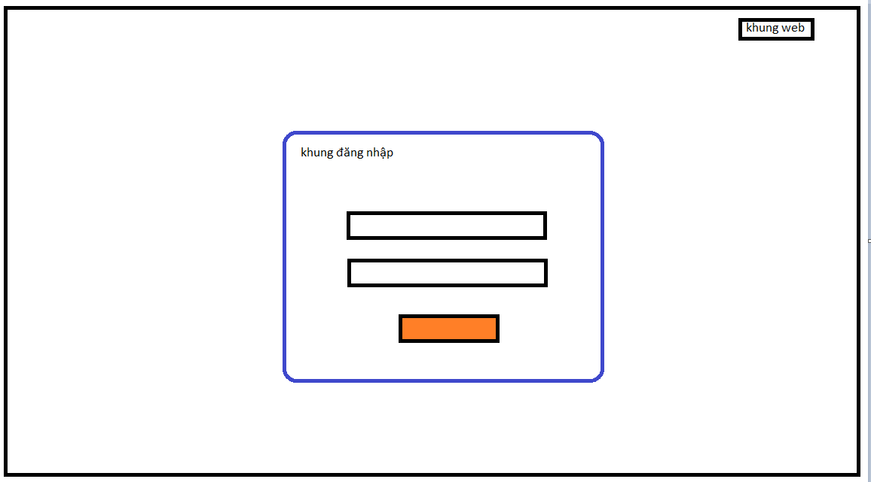

1. **Trang chủ (đồng thời cũng là trang nhận thông báo)**

* Gồm có : Thanh menu chức năng, thanh định hướng, chức năng thay đổi mật khẩu,

Tab thông báo trường, tab thông báo lớp

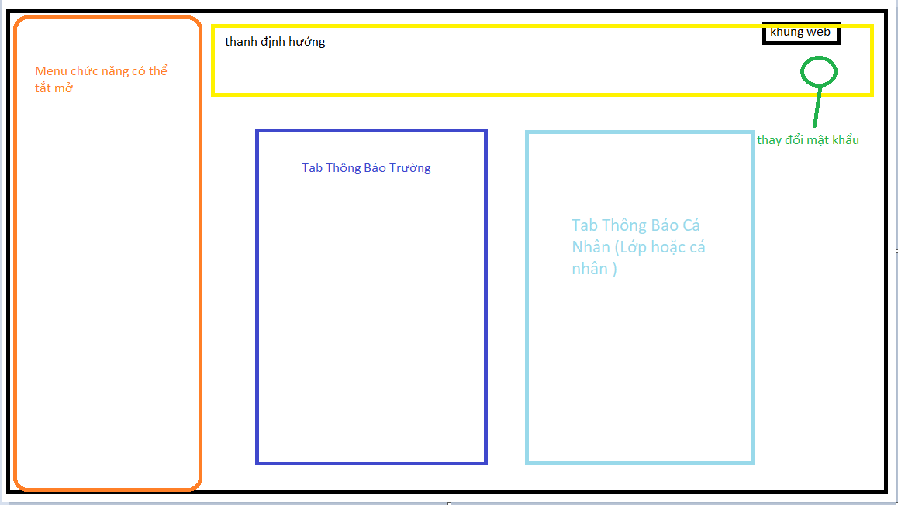

1. **Quản Lý Học Sinh**

* Là 1 chức năng trong menu chính gồm 3 thành phần : xem điểm, xem tkb,

Xem ngày cúp học, số ngày nghỉ.

3.1) Xem Điểm

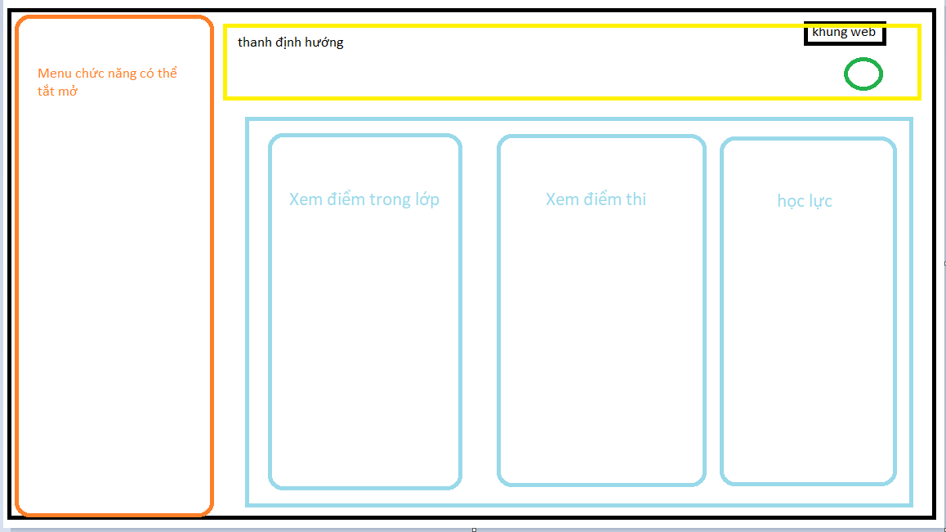

3.2)Xem thời khóa biểu

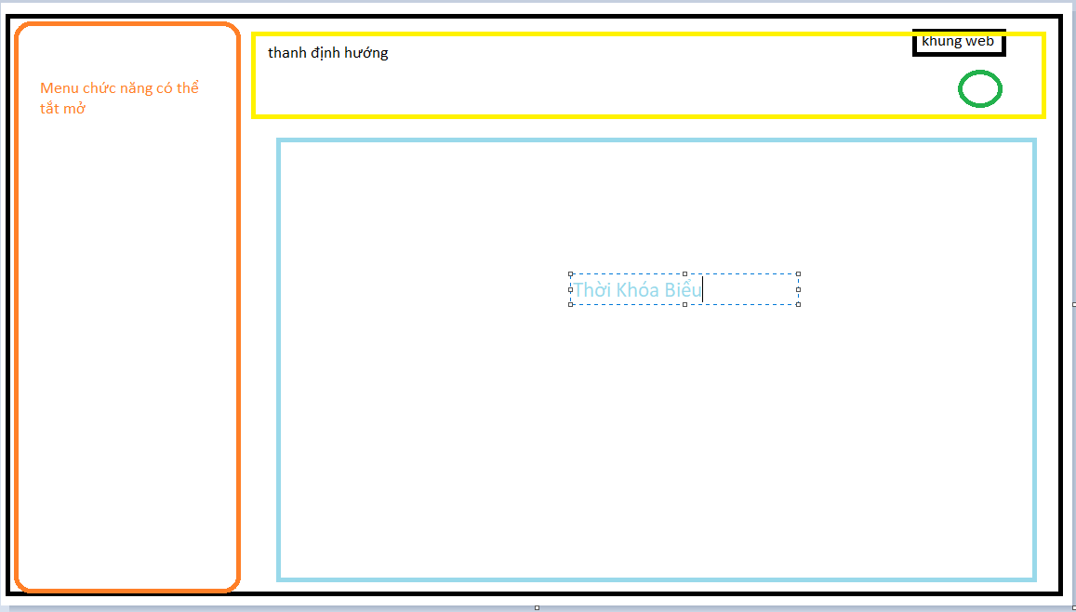

3.3)Xem cúp học, nghỉ

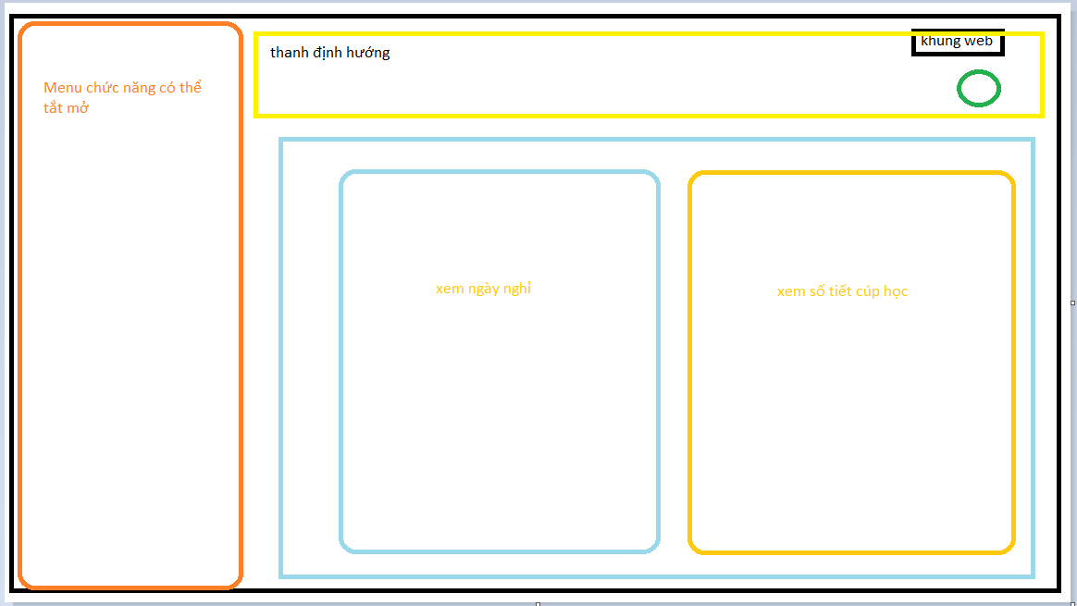

1. **Đăng kí nghỉ phép cho con và Quản lý thông tin nghỉ phép**

* 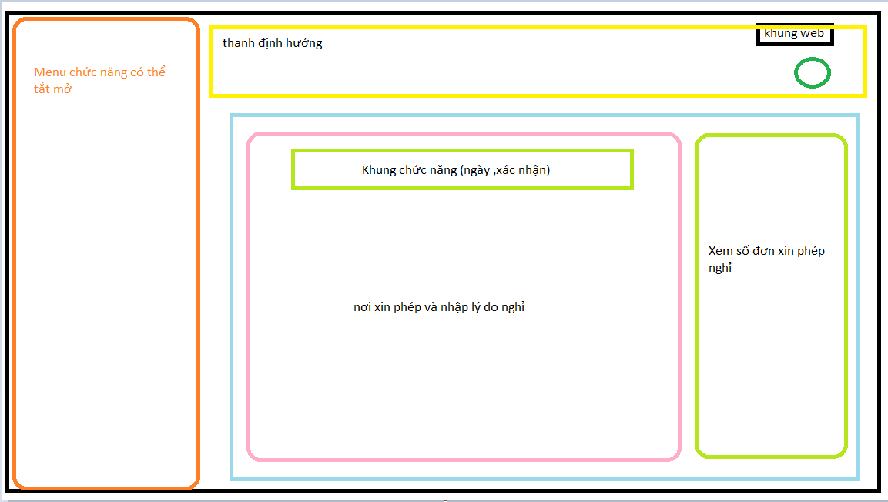Gồm các thành phần : 1 tab cho phép phụ huynh đăng kí ngày nghỉ cho học sinh, và 1 tab cho biết số ngày xin phép nghỉ

1. **Nhập điểm dành cho giáo viên**

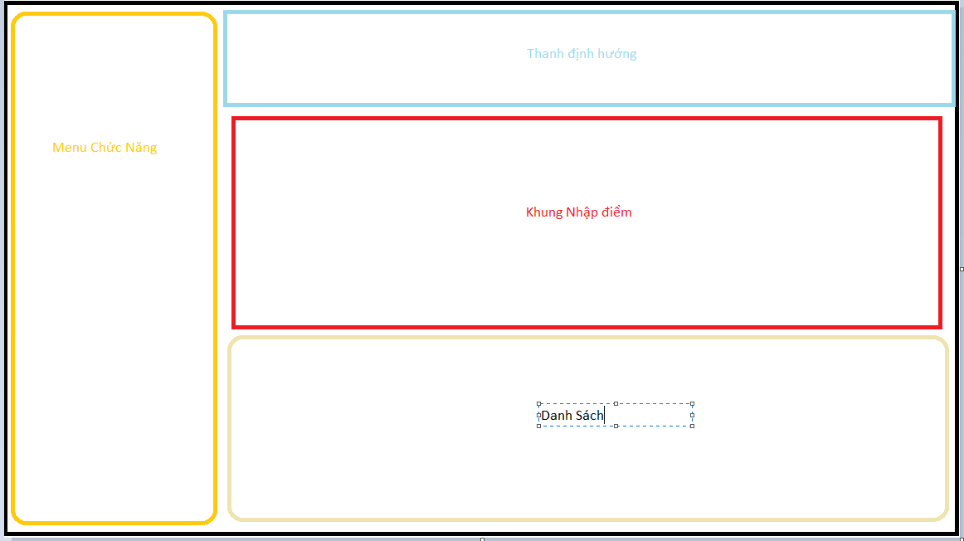

1. **Thông Báo Dành Cho Giáo Viên**

